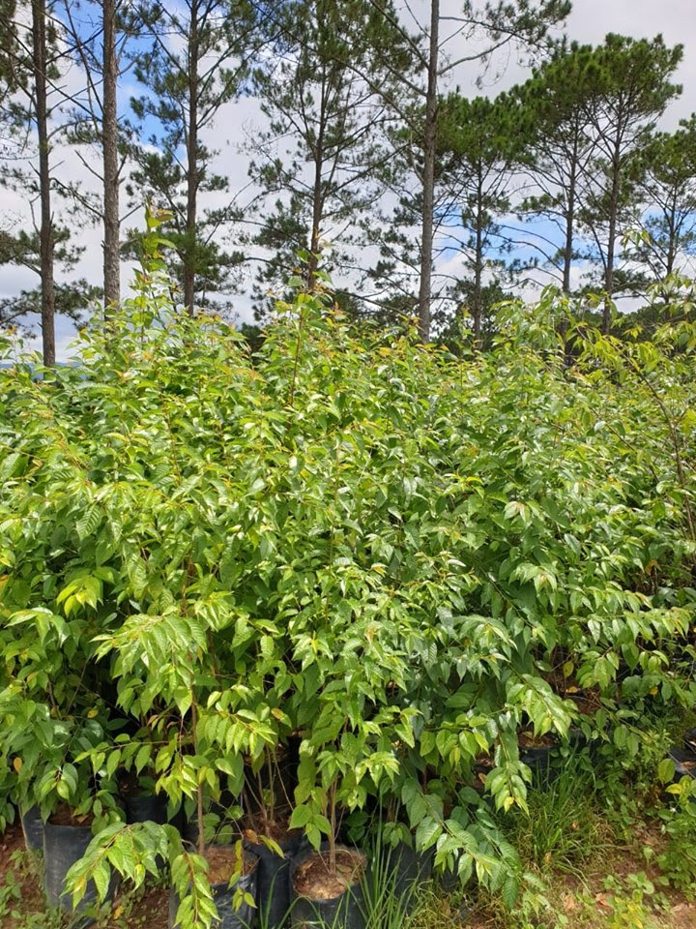

Từ Nay Đà Lạt Ơi

Một khu rừng, tôi đếm: Còn chỉ chín cây thông! Cây cà phê được trồng / trên đất khu rừng đó!

Không khu rừng nào nhỏ, nhiều cây mới thành rừng! Nhưng...Trời ơi là nhưng, khu rừng này lạ quá!

Việt Nam mình thật lạ! Chỗ nào cũng lạ kỳ! Tại sao cần cà phê / mà rừng thì phá hết?

Thông không phải gỗ Teck, cũng không phải Giáng Hương. cũng không phải hàng Dương? Giữ chi cho rối mắt!

Thương quá chừng Đà Lạt...xứ sở của ngàn thông! Xứ sở của mênh mông / của nỗi buồn bát ngát...

Từ nay thôi nghe hát / rừng thông phấn thông bay...

Từ nay uống cà phê / uống nhựa thông từng giọt?

Tháp chuông cao chót vót / từ nay thay ngọn thông! Bảo tháp Chùa chín tầng, leo lên là thấy Phật?

Nguyễn Công Trứ cười ngất / những lúc Ông buồn tênh (*)? Còn tôi, cố gắng quên / trường xưa thông chạm ngói!

Trần Vấn Lệ​

(*) Thơ Nguyễn Công Trứ:
"Ngồi buồn mà trách ông Xanh, khi vui muốn khóc, buồn tênh lại cười! Kiếp sau xin chớ làm người, làm cây thông đứng giữa trời gió reo...".

